威海市人民政府外事办公室
2018年度政府信息公开工作报告

根据《中华人民共和国政府信息公开条例》（以下简称《条例》）、《山东省政府信息公开办法》（以下简称《办法》）和《威海市人民政府办公室关于做好2018年度政府信息公开年度报告编制发布工作的通知》要求，结合我办实际情况编制本报告。本报告由概述，政府信息公开的组织领导和制度建设情况，发布解读、回应社会关切以及互动交流情况，主动公开政府信息及公开平台建设情况，政府信息公开申请办理情况，政府信息公开收费及减免情况，因政府信息公开申请行政复议和行政诉讼情况，政府信息公开保密审查及监督检查情况，建议和提案办理情况，存在的主要问题及改进情况十部分组成。
本报告中所列数据的统计时限自2018年1月1日起至2018年12月31日止。如对报告有任何疑问，请与威海市人民政府外事办公室联系（地址：环翠区世昌大道45号，电话：5221337）。
一、概述
2018年，我办认真贯彻落实《条例》和《办法》要求，强化组织领导，健全制度保障，紧密结合工作实际，积极稳妥推进政府信息公开工作，依托政务网、威海市外侨办网站、威海晚报、威海外事侨务政务微博、威海外事侨务微信公众号等平台，积极扩大政务参与，全面接受社会监督，推动政府信息公开工作取得实效。2018年，主动公开政府信息624条，答复依申请公开2个，按时答复率100%。
二、政府信息公开组织领导和制度建设情况
（一）队伍建设情况。成立了由主要领导牵头，分管领导分工负责，各科室负责人为主要责任人的政府信息公开工作领导小组，并在各科室、单位设立信息联络员，及时协调解决信息公开工作中存在的问题,实现了政府信息审核、发布、解读回应等工作一体化，确保了政府信息公开工作落到实处。
（二）制度建设情况。根据外事侨务工作实际，完善了信息公开发布协调制度、政府信息公开属性源头认定机制、保密审查制度、虚假或不完整信息澄清制度、责任追究制度等，进一步明确了政务公开的具体内容、主体、时限、方式等要素，确保公开信息的及时、全面、准确。
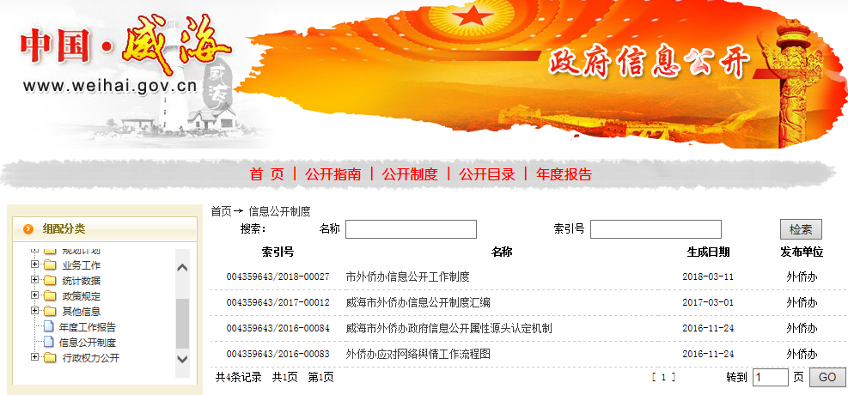

（三）推进落实情况。将信息公开工作细化分配到具体科室、单位，明确了主要任务、工作措施和节点目标，在日常每月调度信息公开情况的同时，每季度对相关任务落实情况进行督导检查，并将信息公开工作纳入《2018年威海市外侨办目标责任制考核办法》。
三、发布解读、回应社会关切以及互动交流情况
在外侨办网站设立“互动交流”和“民意调查”栏目，主动发布政策解读和回应社会关切。重要政策、法规出台后，通过多种方式做好科学解读，参加行风热线对外事侨务政策进行专题解读，让公众更好地知晓、理解外侨政策和办事程序。对重要国际舆情、热点问题和领事保护等，积极回应、解疑释惑。
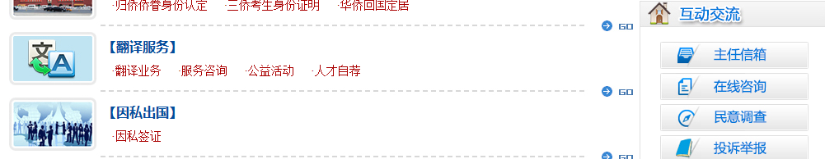

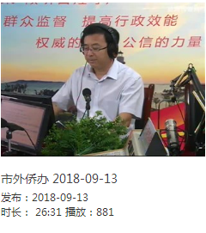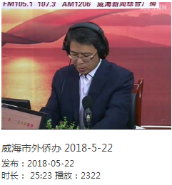
四、主动公开政府信息以及公开平台建设情况
（一）主动公开信息情况。2018年度主动公开信息624条，其中部门网站公布439条，政务微博公布421条，政务微信公布193条。
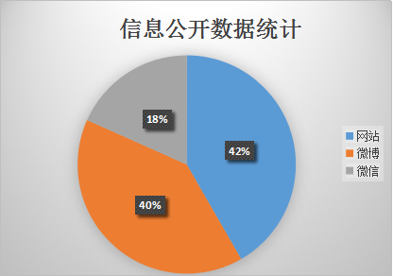

（二）公开平台建设情况。对部门网站、信息公开专栏、政务微博、政务微信等平台进行深度排查、系统优化，合并、删减重复、低效栏目，新增、修订栏目2个，形成了功能完善、精简高效的发布系统，同时建立高效的信息发布审核机制，为政务信息提供稳定、高效、便捷的发布平台。
五、政府信息公开申请办理情况
2018年，共收到政府信息公开申请2件，其中信函申请1件，网上申请1件。所有申请件均严格按照工作流程与时限要求及时回复，办结率100%。
六、政府信息公开收费及减免情况
在政府信息公开过程中，我办始终坚持为民、便民、利民的原则，对相关费用予以减免。
七、因政府信息公开申请行政复议、行政诉讼的情况
2018年，我办对涉及的政府信息实现了依法、有序公开，未出现申请行政复议和提起行政诉讼情况。
八、政府信息公开保密审查及监督检查情况
制定《政府信息公开保密审查制度》、《政府信息公开责任追究制度》以及《网站日常维护管理工作制度》等规章制度，坚持“一事一审”和“先审查、后公开”的原则，确保信息公开工作稳步推进。建立规范有序的政府信息公开督促检查机制，加强对政府信息公开工作的统一管理，加强对各科室、单位信息公开情况的监督检查。每有重大决策出台、重要政府信息颁布，都及时与有关科室联系，督促及时公开，对不按规定公开有关信息，或更新不及时的单位和责任人进行通报批评。
九、建议和提案办理结果公示情况
2018年，没有涉及我办的建议和提案。
十、存在的主要问题及改进情况
2018年政务公开工作虽然取得一定成绩，但还存在一些不足。主要是：信息公开目录有待进一步优化；信息公开的全面性、及时性有待进一步提升。今后我办将严格按照“公开为原则，不公开为例外”的要求，完善信息公开目录，进一步规范信息分类，确保信息有序可查。继续扩大公开范围，拓宽公开渠道，在保证做好传统媒体的基础上，着力做好微博、微信等新媒体的信息公开工作，及时发布和更新工作信息，确保信息公开的准确性和时效性。

威海市人民政府外事办公室
2019年1月16日

